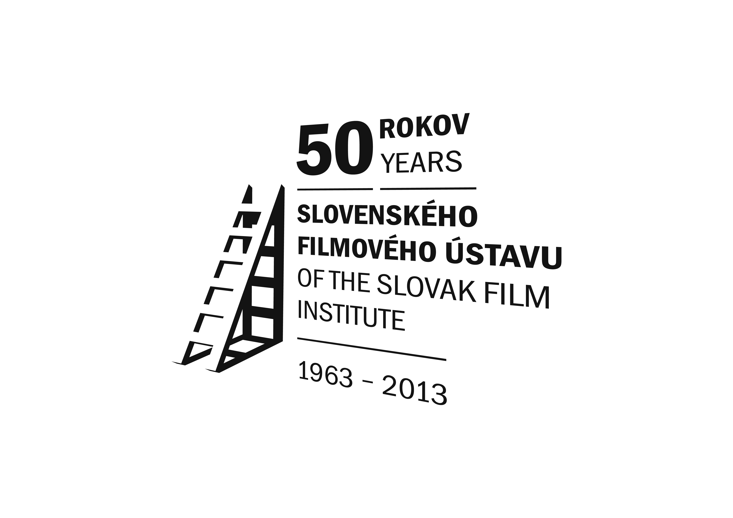

TLAČOVÁ SPRÁVA
9. október 2013

Slovenské filmy sa tento mesiac
predstavia na viacerých významných európskych festivaloch

Slovenské filmy sa tento mesiac budú premietať v programe niekoľkých dôležitých európskych festivalov. Už dnes 9. októbra 2013 sa začínajú festivaly v Londýne a Luxemburgu, tento týždeň má oficiálne otvorenie aj festival vo Varšave. Slovensko bude mať v ich programe významné zastúpenie za účasti tvorcov.

V októbri budú slovenské filmy zaradené do programu 6. festivalu filmov zo strednej a východnej Európy CinEast v Luxemburgu. Na festivale sa premietne až dvanásť slovenských filmov, svojho zástupcu budeme mať aj vo festivalovej súťaži. Je ním úspešný a oceňovaný druhý celovečerný film režisérky Miry Fornay Môj pes Killer, ktorý je slovenským nominantom na Oscara v kategórii Najlepší cudzojazyčný film. Ostatné slovenské filmy budú uvedené v ďalších piatich sekciách.

V sekcii FunnyEast, ktorá upozorňuje na najlepšie komédie stredo- a východoeurópskeho regiónu, sa premietne celovečerný debut Juraja Krasnohorského Tigre v meste. Vo výbere najzaujímavejších nedávnych filmov Cinéscope sa predstavia minoritné koprodukčné filmy Líbánky Jana Hřebejka, V tieni Davida Ondříčka, Výlet Alice Nellis a nový film Wladyslawa Pasikowskeho Dozvuky z obdobia 2. svetovej vojny, ktorý na Slovensku bude mať premiéru v novembri. V sekcii Cinéspecials budú uvedené filmy Petra Solana Kým sa skončí táto noc v digitálnej zreštaurovanej verzii a nízkorozpočtový slovenský horor Zlo Petra Bebjaka. Maratón krátkych animovaných filmov festivalovým divákom ponúkne snímky Matúša Vizára Pandy a Ivany Šebestovej Sneh a v maratóne krátkych hraných filmov budú uvedené Homo ciris Jany Minárikovej a Výstava režisérskej dvojice Andrej Kolenčík a Peter Begányi. Festival potrvá do 27. októbra a uvedie vyše 50 celovečerných a 50 krátkych filmov na viac ako sto projekciách.

Osobne svoje filmy uvedú slovenskí tvorcovia tento mesiac na dvoch podujatiach. Dňa 9. októbra sa začne už 57. filmový festival BFI Londýn s dlhoročnou tradíciou. V jeho programe diváci nájdu dve slovenské snímky. V sekcii Dare, v ktorej festival prezentuje „odvážne“ filmy, vymykajúce sa z bežnej reality svojou témou alebo spracovaním, je zaradený dokument Pala Korca Exponáty – Príbehy z kaštieľa. V sekcii Laugh, zacielenej na filmy s humorom v akejkoľvek podobe, bude v programe krátkych filmov uvedená úspešná krátka animovaná snímka Matúša Vizára Pandy. Tú festivalovým divákom predstaví jej producent Peter Badač, film Exponáty – Príbehy z kaštieľa uvedie pred festivalovým publikom jeho režisér Palo Korec. Londýnsky filmový festival potrvá do 20. októbra.

V piatok 11. októbra sa oficiálne začne už 29. medzinárodný filmový festival Varšava. V jeho súťažnej sekcii dokumentárnych filmov sa o priazeň poroty bude uchádzať film Kauza Cervanová za účasti jeho režiséra i producenta Roberta Kirchhoffa a v súťažnej sekcii krátkych filmov snímka Pandy Matúša Vizára. Do sekcie Discoveries s filmami vybranými z programu významných medzinárodných festivalov sa dostal film Miry Fornay Môj pes Killer, ktorý si vo Varšave režisérka uvedie osobne. Tá bude zároveň Slovensko reprezentovať aj v porote pre nezávislé a inovatívne filmy Free Spirit Competition. Na festivale sa okrem týchto snímok predstavia aj krátky hraný film Výstava Petra Begányiho a Andreja Kolenčíka v sekcii Objavy a dve minoritné koprodukcie. Modrý tiger režisérov Petra Oukropca a Bohdana Slámu bude uvedený v sekcii Rodinný kinovíkend a česko-slovenská komorná dráma Zdeňka Tyca Jako nikdy, ktorej témou je odchod zo života zobrazený bez zbytočného pátosu a s nadhľadom, sa na festivale bude uchádzať o priazeň poroty v Medzinárodnej súťaži.

Termíny podujatí a viac informácií o podujatiach:

6. festival filmov zo strednej a východnej Európy CinEast
(9. – 27. 10. 2013) / http://www.cineast.lu/2013/

57. filmový festival BFI Londýn
(9. – 20. 10. 2013) / http://www.bfi.org.uk/lff

29. medzinárodný filmový festival Varšava
(11. – 20. 10. 2013) / http://www.wff.pl/

Slovenský filmový ústav (SFÚ)
Slovenský filmový ústav (SFÚ) je jediná štátna organizácia v oblasti audiovízie na Slovensku. Jej hlavné úlohy, činnosti a pôsobnosť definuje audiovizuálny zákon č. 343/2007 Z. z. Súčasťou SFÚ je špecializovaný filmový archív. Tvoria ho jedinečné filmové a s filmom súvisiace archívne fondy a zbierky, ktoré sú základom audiovizuálneho dedičstva SR.
Kontakt: Slovenský filmový ústav, Grösslingová 32, Bratislava, www.sfu.sk.

Predajňa Slovenského filmového ústavu – Klapka.sk
Predajňa Klapka.sk sa orientuje na ponuku audiovizuálnych diel, odbornej literatúry a sprievodných grafických materiálov. V predaji má publikácie, časopisy, DVD nosiče z produkcie SFÚ a ďalších slovenských či zahraničných vydavateľstiev, ale aj soundtracky, plagáty a fotosky k slovenským i zahraničným filmom. Ponúka aj možnosť internetového predaja.
Kontakt: Klapka.sk, Grösslingová 43, Bratislava, www.klapka.sk.

Kino Slovenského filmového ústavu – Kino Lumière
Kino Lumière premieta domáce a zahraničné filmové diela, ktoré inde priestor na uvedenie nemajú. Jeho prioritami sú slovenský film, európska kinematografia a archívne kino. Uvádza pravidelné cykly a v jeho priestoroch sa konajú aj prehliadky a festivaly. Sprístupnené sú dve kinosály na prízemí, vstupné sa pohybuje od 2,00 € do 4,00 €.
Kontakt: Kino Lumière, Špitálska 4, Bratislava, www.aic.sk/kinolumiere, www.navstevnik.sk

kontakt: Simona Nôtová, tlačová tajomníčka SFÚ, tel.: +421 2 57 10 15 42, fax: +421 2 52 73 32 14, simona.notova@sfu.sk

